Россия

ООО «ФРОСТО»



Плита электрическая с жарочным шкафом
ЭП-2ЖШ, ЭП-4ЖШ,
ЭП-4ЖШ-01 (нерж. дУховка),
ЭП-6ЖШ, ЭП-6ЖШ-01(нерж. дУховка)
и Плита электрическая ЭП-4П, ЭП-6П
на подставке

Руководство по эксплуатации



1.НАЗНАЧЕНИЕ
Плита электрическая с жарочным шкафом (ЖШ) предназначена для приготовления первых, вторых и третьих блюд в наплитной посуде, а также для варки полуфабрикатов из мяса, рыбы, овощей, выпечки мелкоштучных мучных изделий и запекания творожных блюд на предприятиях общественного питания самостоятельно или в составе технологических линий.
Плита электрическая на подставке (П) предназначена для приготовления первых, вторых и третьих блюд в наплитной посуде.
Плита изготовлена в климатическом исполнении УХЛ 4 ГОСТ 15150.
Сертификат соответствия № TC RU C-RU.MХ11.B.00081. Срок действия с 11.11.2014 по 10.11.2019.
Декларация соответствия ТС № RU Д-RU.АЛ16.В.23389. Срок действия с 20.11.2013 по 19.11.2018.

2.ТЕХНИЧЕСКИЕ ХАРАКТЕРИСТИКИ

Технические характеристики плит приведены в таблице 1.

Таблица 1
Наименование параметра |  |  | ЭП-
 |  |  | 2ЖШ |  | 4ЖШ |  | 4ЖШ-01 (нерж. духовка) |  | 6ЖШ | 6ЖШ-01 (нерж. духовка) | 4П(нерж)  4П(краш) |  | 6П(краш
 | Номинальная потребляемая мощность, кВт |  | 8,8 |  | 16,8 |  |  |  | 22,8 |  | 12 |  | 18,0
 | Номинальное напряжение,В |  | 400
 | Род тока |  | Двухфазный  с нейтралью, переменный | Трехфазный с нейтралью,  переменный |  |  |  |  |  |  | Двухфазный  с нейтралью, переменный |  |  | Трехфазный  с нейтралью, переменный
 | Частота тока, Гц |  | 50
 | Количество конфорок, шт. |  | 2 |  | 4 |  |  |  | 6 |  | 4 |  |  | 6
 | Размеры конфорки, мм, |  | 300х300 | 295х417
 | Потребляемая мощность конфорки, кВт |  | 2,8 | 3,0
 | Площадь жарочной поверхности в квадратных метрах, не более |  | 0,18 | 0,48 |  |  |  |  | 0,72 |  | 0,48 |  |  | 0,72
 | Температура рабочей поверхности конфорок, ^{о}С, не более |  | 480
 | Время разогрева до максимальной температуры конфорок, мин, не более |  | 25 | 30
 | Расход электроэнергии для поддержания температуры шкафа (240±4)°С в стационарном режиме при работе вхолостую, кВт/ч, не более |  | 1,7 | 2,5 |  |  |  |  |  |  | -
 | Номинальная потребляемая мощность ТЭН-в жарочного шкафа, кВт |  | 3,2 | 4,8 |  |  |  |  |  |  | -
 | Номинальная потребляемая мощность верхнего блока ТЭН-в, кВт |  | 1,6 | 2,4
 | Номинальная потребляемая мощность нижнего блока ТЭН-в, кВт |  | 1,6 | 2,4 |  |  |  |  |  |  | -
 | Время разогрева жарочного шкафа до рабочей температуры 240°С, мин, не более |  | 30 |  |  |  |  |  |  |  | -
 | Диапазон регулирования температуры жарочного шкафа, °С |  | (20÷270)±9 |  |  |  |  |  |  |  | -
 |  | Количество терморегуляторов, шт. | 1
 |  | Количество термовыключателей, шт. | 1
 |  | Соотношение мощности конфорки | 1 ; 2/3 ; 1/4
 |  | Количество пакетных переключателей, шт. | 4 |  |  | 6 |  | 8 |  |  | 4 | 6
 |  | Габаритные размеры, мм,  не более  Длина (с боковыми стол.)  ширина (с ручками)  высота | 550  850 (950)  950* | 840 (1050)  850 (895)  860 |  |  |  | 1265 (1475)  850 (895)  860 |  |  | 840 (1050)  850  860 | 1265 (1475)  850  860
 |  | Внутренние размеры камеры, мм, не более  ширина  глубина  высота | 329  595  290 | 538  535  290 |  |  |  |  |  |  | -
 |  | Масса, кг, не более | 125 |  |  | 155 |  | 215 |  |  | 120 | 145
* высота по воздуховоду, высота по столешнице 860мм

3.КОМПЛЕКТ ПОСТАВКИ
Комплект поставки плит указан в таблице 2.

Таблица 2
Наименование | ЭП-
Наименование | 2ЖШ |  | 4ЖШ | 4ЖШ-01 (нерж. духовка) |  | 6ЖШ | 6ЖШ-01 (нерж. духовка) | 4П(нерж)  4П(краш) | 6П  (краш)
Плита электрическая, шт. | 1
Паспорт и руководство по эксплуатации, шт. | 1
Противень, шт. | - | 3 (углер. сталь)  530 х470мм |  |  | 2 (нерж) | 3  (углер. сталь) 530х470мм | 2(нерж) | -
Решетка, шт. | - |  |  |  | 1 | - | 1 | -
Гастроемкость G 1/1, h=20, шт. | 1 | -
Гастроемкость G 1/1, h=40, шт. | 1 | -
Столешницы боковые, шт. | - | 2
Упаковка, шт. | 1
Пакет из полиэтиленовой пленки | 1

- УСТРОЙСТВО
Плита состоит из нижнего модуля с жарочным шкафом и панелью управления (для ЭП-4П(нерж.), ЭП-4П(краш.) и ЭП-6П(краш.) - подставки), а также каркаса с закрепленными на нем облицовками, пульта управления с электрическими приборами, конфорками и столешницами.
Конфорки установлены на регулируемые шпильки, с помощью которых конфорки устанавливаются в одной плоскости между собой. Выдвижной поддон служит для сбора жидкости, пролитой на рабочую поверхность конфорки. Ступенчатое регулирование мощности конфорки осуществляется установкой ручки переключателя в положение «1», «2», «3», что определяет соответственно степень нагрева: слабый, средний, сильный. Сигнальные лампы показывают наличие напряжения на конфорках. В нижней части плиты установлен жарочный шкаф с панелью управления (кроме ЭП-4П(нерж.), ЭП-4П(краш.) и ЭП-6П(краш.)). Жарочный шкаф состоит из металлического каркаса с дверкой, двух блоков ТЭН-в, расположенных сверху и снизу внутри шкафа, и съемных решеток с направляющими. Нижний блок ТЭН-ов закрыт металлическим листом (подом). Для уменьшения потерь тепла корпус шкафа обернут теплоизоляцией и алюминиевой фольгой. Для обслуживания и ремонта жарочного шкафа и электропроводки предусмотрена задняя съемная облицовка. Решетки с направляющими, закрепленными на боковых стенках, предназначены для установки противней на желаемом уровне.
С правой стороны на панели управления расположены два переключателя, терморегулятор, сигнальные лампы. Переключатели служат для раздельного включения каждого (верхнего и нижнего) блока ТЭН-в и для регулирования интенсивности их нагревания. Регулирование нагрева производится установкой ручек переключателей в положения 1, 2 и 3, что соответствует слабому, среднему и сильному нагреву. Отключение ТЭН-в производится установкой ручки
переключателя в положение «0». Рабочий терморегулятор служит для автоматического поддержания заданной температуры в рабочей камере.
Аварийный термовыключатель служит для отключения ТЭН-ов при достижении температуры в духовке 320°С. Для восстановления работы шкафа необходимо выявить и устранить причину срабатывания аварийного термовыключателя. Доступ к кнопке аварийного термовыключателя обеспечен без съема панели управления. Для этого необходимо снять пластмассовую заглушку красного цвета (смотри рис. 1) и произвести нажим стержнем диаметром не более 4 мм на кнопку термовыключателя, расположенного в отверстии.
Сигнальные лампы показывают наличие напряжения на ТЭН-х и при достижении заданной температуры гаснут, сигнализируя о готовности духовки к работе.
Для замены контрпетли двери в левой боковой стенке предусмотрено технологическое окно (рис.11). При замене необходимо обрезать перемычку в нижней части технологического окна, повернуть фиксирующую пластину на 90°, отогнуть окно наверх и, выкрутив два винта крепления контрпетли, вынуть контрпетлю через проем окна. После установки контрпетли необходимо отогнуть вниз технологическое окно, повернуть фиксирующую пластину до совмещения отверстия в ней с отверстием в боковой стенке и заклепать пластину и боковую стенку вытяжной заклепкой 4х8.

5. МЕРЫ БЕЗОПАСНОСТИ
По способу защиты человека от поражения электрическим током плита относится к 1 классу по ГОСТ 12.2.007.0-75. К обслуживанию плиты допускаются лица, прошедшие технический минимум по эксплуатации оборудования. При работе с плитой соблюдайте следующие правила безопасности:
- во избежание ожогов будьте осторожны при перемещении наплитной посуды, не допускайте проливания на горячую поверхность плиты жира и других жидкостей. Помните - температура конфорки 480 ^{о}С;
- перед санитарной обработкой переключатели плиты установите в положение «0» и отключите плиту от сети;
- при обнаружении неисправностей отключите плиту и вызовите электрика;
- включайте плиту только после устранения неисправностей.
Категорически запрещается:
- производить чистку и устранять неисправности при работе плиты;
- искусственно охлаждать конфорки водой либо другими жидкостями;
- держать включенными на полной мощности (во 2-ом и 3-ем положении ручек переключателей) незагруженные конфорки и жарочный шкаф;
- работа без заземления;
- работа без внешней защиты;
- эксплуатация плиты без поддона.
Общие требования безопасности
- не допускается установка плиты ближе 1 м от легковоспламеняющихся материалов;
- при монтаже плиты должна быть установлена коммутационная защитная аппаратура, гарантирующая защиту от пожарных факторов: короткого замыкания, перенапряжения, перегрузки, самопроизвольного включения;
- при подключении плиты установить устройства защиты по току утечки в щите ШС:
при рабочей температуре:
- 8,8 мА для ЭП-2ЖШ;
- 15,0 мА для ЭП-3ЖШ, ЭП-4ЖШ, ЭП-4ЖШ-01, всех ЭП-4П, ЭП-6П;
- 19,8 мА для ЭП-6ЖШ, ЭП-6ЖШ-01.
в холодном состоянии:
- 17,6 мА для ЭП-2ЖШ - установить УЗО 16А/30мА;
- 30,0 мА для ЭП-3ЖШ, ЭП-4ЖШ, ЭП-4ЖШ-01, всех ЭП-4П, ЭП-6П - установить УЗО 40А/100мА;
- 39,6 мА для ЭП-6ЖШ - установить УЗО 63А/100мА в щите ШС.
- присоединение плиты к сети должно осуществляться с учетом допускаемой нагрузки на электросеть;
- по пожарной безопасности плита соответствует ГОСТ 12.1.004;
- не допускается использование плиты в пожароопасных и взрывоопасных зонах;
- при установке плиты в непосредственной близости от стены, перегородок, кухонной мебели, декоративной отделки и т.п., рекомендуется, чтобы они были изготовлены из негорючих материалов или покрыты соответствующим негорючим теплоизолирующим материалом.
Необходимо при этом обратить особое внимание на соблюдение мер противопожарной безопасности.
Внимание! Для очистки плиты не допускается применять водяную струю.

6. ПОРЯДОК УСТАНОВКИ
Распаковку, установку и испытание плиты должны производить специалисты по монтажу и ремонту торгово-технологического оборудования. После внесения плиты с отрицательной температуры в помещение необходимо выдержать её при комнатной температуре в течении 6 часов.
Установку плиты проводить в следующем порядке:
- перед установкой плиты на предусмотренное место снять защитную пленку со всех поверхностей. Плиту разместить в хорошо проветриваемом помещении, если имеется возможность, то под воздухоочистительным зонтом. Учитывая вид плиты, ее можно размещать отдельно или вместе с другим кухонным оборудованием;
- не допускается установка плиты ближе 1 м от легковоспламеняющихся материалов; при установке шкафа ближе 1 м от кухонной мебели, перегородок или стен рекомендуется, чтобы они были изготовлены из негорючих материалов или покрыты негорючим теплоизоляционным материалом. Особое внимание при такой установке уделить соблюдению мер противопожарной безопасности
- подключение плиты к электросети должно быть выполнено согласно действующим нормативам. Электроподключение производится только уполномоченной специализированной службой с учетом маркировок на табличке с надписями;
- монтаж и подключение производить так, чтобы установленная и подключенная плита предупреждала доступ к токопроводящим частям без применения инструментов;
- плавкие предохранители для нормальной работы оборудования должны быть предусмотрены:
- на ток 32А - для ЭП-2ЖШ;
- на ток 32А - для ЭП-3ЖШ, ЭП-4ЖШ, ЭП-4ЖШ-01,всех ЭП-4П, ЭП-6П;
- на ток 55А - для ЭП-6ЖШ, ЭП-6ЖШ-01;
- установить плиту на соответствующее место; выровнять плиту с помощью регулируемых ножек так, чтобы рабочие поверхности приняли горизонтальное положение; высота должна быть удобной для пользователя.
- плиту надежно заземлить, подсоединив заземляющий проводник к заземляющему зажиму клеммного блока; заземляющий проводник должен быть в шнуре питания;
- провести ревизию соединительных устройств электрических цепей плиты (винтовых и без винтовых зажимов), при выявлении ослабления подтянуть (подогнуть) до нормального контактного давления;
Электропитание необходимо подвести к клеммному блоку плиты через автоматический выключатель стационарной проводки, расположенный в распределительном щите:
- на ток 32А - для ЭП-2ЖШ;
- на ток 32А - для ЭП-3ЖШ, ЭП-4ЖШ, ЭП-4ЖШ-01,всех ЭП-4П, ЭП-6П;
- на ток 55А - для ЭП-6ЖШ, ЭП-6ЖШ-01;
Питающие шнуры должны быть выполнены в виде гибкого кабеля с маслостойкой оболочкой не легче, чем обычный полихлорпрен, или шнура с другой эквивалентной синтетической эластичной оболочкой типа ПРМ по ГОСТ 7399.
Номинальное поперечное сечение кабелей питания должно быть не меньше значений, указанных в таблице 3.
Таблица 3
Изделие | Обозначение шнура (марка, число и номинальное сечение жил) | Номинальное сечение эквипотенциального провода, мм²
ЭП-2ЖШ, ЭП-4П | ПРМ 4х4,0 | 2,5
ЭП-3ЖШ, ЭП-4ЖШ,  ЭП-4ЖШ-01, ЭП-6П | ПРМ 5х4,0 | 2,5
ЭП-6ЖШ | ПРМ 5х6,0 | 2,5
Выключатель должен обеспечивать гарантированное отключение всех полюсов от сети питания плиты и должен быть подключен непосредственно к зажимам питания, и иметь зазор между контактами не менее 3 мм во всех полюсах.
После монтажа перед пуском в эксплуатацию необходимо просушить ТЭНы конфорок и ТЭНы духовки в течение 1,5-2 часов, для чего переключатель конфорок и жарочного шкафа включить на низшую степень нагрева (положение «1») и установить терморегулятор духовки на температуру 100ºС. После просушки проверить ток утечки. Ток утечки должен быть не более 1 мА на 1 кВт номинальной потребляемой мощности. Проверить цепи заземления.
Для выравнивания потенциалов при установке плиты в технологическую линию предусмотрен зажим, обозначенный знаком - эквипотенциальность.
Сдача в эксплуатацию смонтированного оборудования оформляется по установленной форме.
Средний срок службы плиты 7 лет.

7. ПОДГОТОВКА К РАБОТЕ
Работу проводить в следующем порядке:
- проверить целостность и надежность заземления плиты и конфорок;
- установить ручкой терморегулятора необходимую температуру, предусмотренную технологическим процессом приготовления конкретного продукта.
- регулировку мощности осуществлять вращением ручек переключателей. Включение конфорок на высшую ступень (положение «3») следует производить только для разогрева конфорок до рабочей температуры или при приготовлении блюд, требующих высоких температур;
- по окончании работы в высокотемпературном режиме установить ручки переключателя в положение «1»;
- по окончании работы установить ручки переключателя в положение «0»;
Отключить плиту от сети.

ВНИМАНИЕ!
Перед началом эксплуатации плиты необходимо:
- удалить консервацию мыльным раствором с противней, духовки и задней части дверцы;
- противни, предварительно обработанные нерафинированным маслом, прокалить в жарочном шкафу в течение одного часа при температуре 100°С. Противни перед выпечкой рекомендуется обработать эмульсией «Кассетол» ТУ 9142-001-45362031-98. В дальнейшем при использовании противней из углеродистой стали следовать инструкции эмульсии «Кассетол».
Для увеличения эксплуатационного ресурса длительная работа конфорок на режимах «3» и «2» нежелательна.

8. ПОРЯДОК РАБОТЫ
Приготовление пищи на конфорках
Включить конфорки ручками переключателей на необходимую мощность, т.е. (положение 1, 2 или 3), при этом загорается сигнальная лампа с левой стороны переключателя. Максимальная ступень (третья) используется, главным образом, в начале варки или жаренья, когда нужно быстро вскипятить воду или разогреть сковороду. Установить на конфорку посуду и вести приготовление намеченной пищи. Первая и вторая ступени переключателя предназначены для длительной варки и подогрева пищи.
Приготовление пищи в жарочном шкафу
Перед приготовлением пищи духовку необходимо прогреть. Для этого ручку терморегулятора установить на температуру 150-180°С, а ручки переключателей - на вторую ступень переключения, положение- «2». По достижении установленной температуры терморегулятор отключает нагреватели, о чем свидетельствует первое отключение сигнальной лампы, после этого допускается дальнейшее увеличение температуры вращением ручки терморегулятора. При приготовлении пищи необходимо уточнить рекомендуемую температуру и при последующем приготовлении терморегулятор можно установить на более высокую или низкую температуру, в зависимости от качества приготовленного продукта.
Переход на первую и третью ступень мощности верхнего или нижнего блока ТЭНов при выпечке зависит от цвета изделия сверху или снизу, определяемого хорошим соломенным или темным цветом выпечки.

9. ТЕХНИЧЕСКОЕ ОБСЛУЖИВАНИЕ

Техническое обслуживание и ремонт должен производить электромеханик III - V разрядов, имеющий квалификационную группу по технике безопасности не ниже третьей.
В процессе эксплуатации машины необходимо выполнить следующие виды работ в системе технического обслуживания и ремонта:
ТО – регламентированное техническое обслуживание – комплекс профилактических мероприятий, осуществляемых с целью обеспечения работоспособности или исправности машины;
ТР – текущий ремонт – ремонт, осуществляемый в процессе эксплуатации, для обеспечения или восстановления работоспособности машины и состоящий в замене и (или) восстановлении ее отдельных частей и их регулировании.

Периодичность технического обслуживания и ремонтов:
- техническое обслуживание (ТО) – 1 мес.;
- текущий ремонт (ТР) – при необходимости

При техническом обслуживании плиты требуется проделать следующие работы:
- выявить неисправность плиты путем опроса обслуживающего персонала;
- подтянуть при необходимости крепление датчиков-реле температуры, сигнальной арматуры, двери, облицовок;
- подтянуть и зачистить при необходимости контактные соединения токоведущих частей плиты.
- проверить целостность оболочки шнура питания
- проверить целостности электропроводки, заземления, эквипотенциального провода (при наличии) внешним осмотром;
- проверить сопротивления цепи заземления. От зажима заземления до доступных металлических частей сопротивление цепи заземления изделия должно быть менее 0,1 Ом.

Перед проверкой контактных соединений, крепления терморегуляторов и сигнальной арматуры, необходимо отключить оборудование от электросети снятием плавких предохранителей или выключением автоматического выключателя цехового щита, повесьте на рукоятку коммутирующей аппаратуры плакат «Не включать - работают люди», отсоединить при необходимости провода электропитания оборудования и изолировать их. При необходимости демонтажа панели управления устанавливать ее прорезью в уступ крючка (смотри рис. 10).

10.ВОЗМОЖНЫЕ НЕИСПРАВНОСТИ И МЕТОДЫ ИХ УСТРАНЕНИЯ
Все неисправности, вызывающие отказы, указаны в таблице 4. Их устранение должны выполнять только специалисты.
Таблица 4
Наименование  неисправности |  | Вероятная причина |  | Методы устранения
1 |  | 2 |  | 3
Не нагреваются электрические конфорки, сигнальная лампа подачи напряжения горит. Конфорки слабо нагреваются. | Обрыв нулевого провода.  Не исправен переключатель. Сгорание спиралей ТЭНов конфорок.  Плохой контакт проводов в переключателях |  | Устранить обрыв провода.  Заменить ТЭНы конфорок. Заменить переключатель.  Восстановить контакты проводов.
Не горят сигнальные лампы нагрева конфорок, конфорки нагреваются. | Перегорели сигнальные лампы. Плохой контакт в проводах сигнальных ламп. |  | Заменить перегоревшие сигнальные лампы. Восстановить контакт в проводах.
Жарочный шкаф не нагревается, переключатели и терморегуляторы включены, лампы не горят. | Отсутствует напряжение в сети. Ослабло крепление проводов на вводных клеммах блока. Не исправны терморегуляторы, термовыключатели. Не исправны переключатели. Сработал аварийный термовыключатель. |  | Подать напряжение. Закрепить провода на вводных клеммных блоках. Заменить неисправные детали. Включить аварийный термовыключатель.
Жарочный шкаф нагревается слабо. | Не исправен один из переключателей. Не исправны ТЭН-ы. |  | Заменить переключатель. Заменить ТЭН-ы.
Неплотное прилегание дверцы жарочного шкафа. | Износились прокладки. |  | Заменить прокладки.
Самопроизвольное открывание дверцы жарочного шкафа. | Сломана петля. |  | Вскрыть дверцу жарочного шкафа и заменить петлю.

11. СВИДЕТЕЛЬСТВО О ПРИЕМКЕ
Плита электрическая ЭП-2ЖШ, ЭП-4ЖШ, ЭП-4ЖШ-01 (нерж. духовка), ЭП-6ЖШ, ЭП-6ЖШ-01 (нерж. духовка), ЭП-4П (нерж.), ЭП-4П (краш.), ЭП-6П (краш.) с конфорками: КЭТ-0,09; КЭТ-0,12 (нужное подчеркнуть) заводской номер __________ , изготовленная на ООО «ФРОСТО» , соответствует ТУ 5151-002-01439034-2001 и признана годной для эксплуатации.

Дата выпуска ___________________________________________________

____________________________________________________________________
подписи (оттиски личных клейм) должностных лиц предприятия, ответственных за приемку изделия.

12. СВИДЕТЕЛЬСТВО О КОНСЕРВАЦИИ
Плита электрическая ЭП-2ЖШ, ЭП-4ЖШ, ЭП-4ЖШ-01 (нерж. духовка), ЭП-6ЖШ, ЭП-6ЖШ-01 (нерж. духовка), ЭП-4П (нерж.), ЭП-4П (краш.), ЭП-6П (краш.) (нужное подчеркнуть), подвергнута на ООО «ФРОСТО» консервации согласно требованиям ГОСТ 9.014.
Дата консервации

Наименование и марка консерванта:
__________________________________________________________________
Консервацию произвел
(подпись)
Изделие после консервации принял
(подпись)

13. СВИДЕТЕЛЬСТВО ОБ УПАКОВКЕ
Плита электрическая ЭП-2ЖШ, ЭП-4ЖШ, ЭП-4ЖШ-01 (нерж. духовка), ЭП-6ЖШ, ЭП-6ЖШ-01 (нерж. духовка), ЭП-4П (нерж.), ЭП-4П (краш.), ЭП-6П (краш.) (нужное подчеркнуть) упакована на ООО «ФРОСТО» согласно требованиям, предусмотренным конструкторской документацией.
Дата упаковки М. П.
(подпись)

Упаковку произвел
(подпись)

Изделие после упаковки принял
(подпись)

14. ГАРАНТИИ ИЗГОТОВИТЕЛЯ
Гарантийный срок эксплуатации плиты - 1 год со дня ввода в эксплуатацию.
Гарантийный срок хранения 1 год со дня изготовления.
В течение гарантийного срока предприятие-изготовитель гарантирует безвозмездное устранение выявленных дефектов изготовления и замену вышедших из строя составных частей плиты, произошедших не по вине потребителя, при соблюдении потребителем условий транспортирования, хранения и эксплуатации изделия.
Гарантия не распространяется на случаи, когда плита вышла из строя по вине потребителя в результате несоблюдения требований, указанных в паспорте и руководстве по эксплуатации.
Время нахождения плиты в ремонте в гарантийный срок не включается.
В случае невозможности устранения на месте выявленных дефектов предприятие-изготовитель обязуется заменить дефектную плиту.
Все детали, узлы и комплектующие изделия, вышедшие из строя в период гарантийного срока эксплуатации, должны быть возвращены заводу-изготовителю плиты для детального анализа причин выхода из строя и своевременного принятия мер для их исключения.
Рекламация рассматривается только в случае поступления отказавшего узла, детали или комплектующего изделия с указанием номера плиты, даты изготовления и установки, копии договора с обслуживающей специализированной организацией, имеющей лицензию и копии удостоверения механика, обслуживающего плиту.

15. СВЕДЕНИЯ О РЕКЛАМАЦИЯХ
Рекламации предприятию-изготовителю предъявляются потребителем в порядке и сроки, предусмотренные Федеральным законом «О защите прав потребителей» от 09.01.1996г., с изменениями и дополнениями от 17.12.1999г., 30.12.2001г, 22.08.2004г., 02.10.2004г., 21.12.2004г., 27.07.2006г., 16.10.2006г., 25.11.2006г., 25.10.2007г., 23.07.2008г., Гражданским кодексом РФ (части первая от 30.11.1994г. № 51-ФЗ, вторая от 26.01.1996г. № 14-ФЗ, третья от 26.11.2001г. №146-ФЗ, четвертая от 18.12.2006г. № 230-ФЗ) с изменениями и дополнениями от 26.12, 20.02, 12.08.1996г.; 24.10.1997г.; 08.07, 17.12.1999г.; 16.04, 15.05, 26.11.2001г.; 21.03, 14.11, 26.11.2002г.; 10.01, 26.03, 11.11, 23.12.2003г.; 29.06, 29.07, 02.12, 29.12, 30.12.2004 г., 21.03, 09.05, 02.07, 18.07, 21.07.2005 г., 03.01, 10.01, 02.02, 03.06, 30.06, 27.07, 03.10, 04.12, 18.12, 29.12, 30.12.2006г.; 26.01, 05.02, 20.04, 26.06, 19.07, 24.07, 02.10, 25.10, 04.11, 29.11, 01.12, 06.12.2007г., 24.04, 29.04, 13.05, 30.06, 14.07, 22.07, 23.07, 08.07, 08.11, 25.12, 30.12.2008г., 09.02.2009г., а также Постановлением Правительства РФ от 19.01.1998г. № 55 «Об утверждении Правил продажи отдельных видов товаров, перечня товаров длительного пользования, на которые не распространяются требования покупателя о безвозмездном предоставлении ему на период ремонта или замены аналогичного товара, и перечня непродовольственных товаров надлежащего качества, не подлежащих возврату или обмену на аналогичный товар других размера, формы, габарита, фасона, расцветки или комплектации» изменениями и дополнениями от 20.10.1998г., 02.10.1999г., 06.02.2002г., 12.07.2003г., 01.02.2005г.; 08.02, 15.05, 15.12.2000г., 27.03.2007г., 27.01.2009г..

Рекламации направлять по адресу: Чувашская Республика,
г. Чебоксары,
Базовый проезд, 21.
Тел./факс: (8352) 56-06-26, 56-06-85.

16. СВЕДЕНИЯ ОБ УТИЛИЗАЦИИ

При подготовке и отправке плиты на утилизацию необходимо разобрать и рассортировать составные части плиты по материалам, из которых они изготовлены.
Внимание! Конструкция плиты постоянно совершенствуется, поэтому возможны незначительные изменения, не отраженные в настоящем паспорте и руководстве по эксплуатации.

17. СВЕДЕНИЯ О СОДЕРЖАНИИ ДРАГОЦЕННЫХ МЕТАЛЛОВ

Сведения о содержании драгоценных металлов приведены в таблице 5.

Таблица 5
Наименование | Куда входит  (наименование) | Масса  1шт, г. | Количество в изделии, шт.
Наименование | Куда входит  (наименование) | Масса  1шт, г. | ЭП-2ЖШ |  | все  ЭП-4ЖШ | все  ЭП-6ЖШ | все  ЭП-4П | ЭП-6П
Серебро | терморегулятор | 0,39 | 1 |  | 1 | 1 | - | -
Серебро | переключатель | 0,836 | 4 |  | 6 | 8 | 4 | 6

18. УСЛОВИЯ ТРАНСПОРТИРОВАНИЯ И ХРАНЕНИЯ

Хранение плиты должно осуществляться в транспортной таре предприятия - изготовителя по группе условий хранения 4 ГОСТ 15150 при температуре окружающего воздуха не ниже минус 35 °С.
Срок хранения не более 12 месяцев.
При сроке хранения свыше 12 месяцев владелец плиты обязан произвести переконсервацию изделия по ГОСТ 9.014
Упакованную плиту следует транспортировать железнодорожным, речным, автомобильным транспортом в соответствии с действующими правилами перевозок на этих видах транспорта. Морской и другие виды транспорта применяются по особому соглашению.
Условия транспортирования в части воздействия климатических факторов – группа 8 по ГОСТ 15150, в части воздействия механических факторов – С по ГОСТ 23170.
Погрузка и разгрузка плиты из транспортных средств должна производиться осторожно, не допуская ударов и толчков.
ВНИМАНИЕ! Допускается складирование упакованных плит по высоте в два яруса для хранения.

Рис.1 Доступ к кнопке аварийного термовыключателя
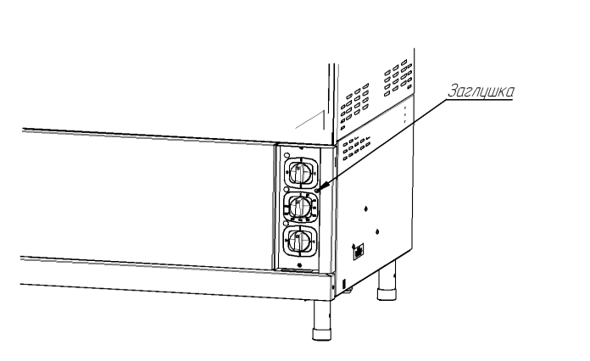
Рис.2 Схема электрическая принципиальная ЭП-2ЖШ

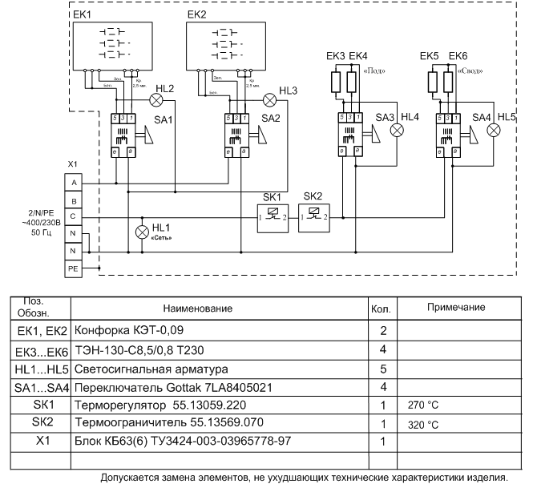

Рис.4 Схема электрическая принципиальная для всех ЭП-4П

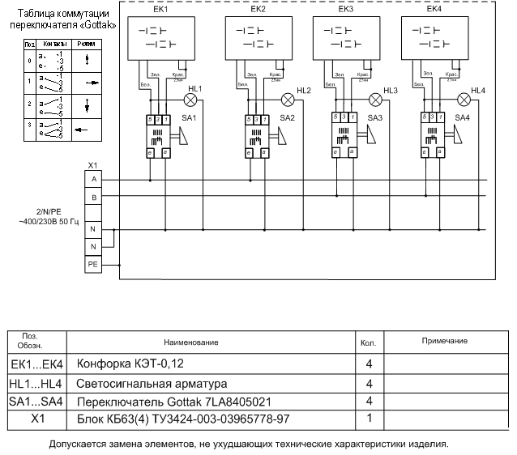

Рис.5 Схема электрическая принципиальная ЭП-4ЖШ

Рис.6 Схема электрическая принципиальная ЭП-4ЖШ-01

Рис.7 Схема электрическая принципиальная ЭП-6П

Рис.8 Схема электрическая принципиальная ЭП-6ЖШ

Рис.9 Схема электрическая принципиальная ЭП-6ЖШ-01

Рис.10 Схема установки панели управления при ТО
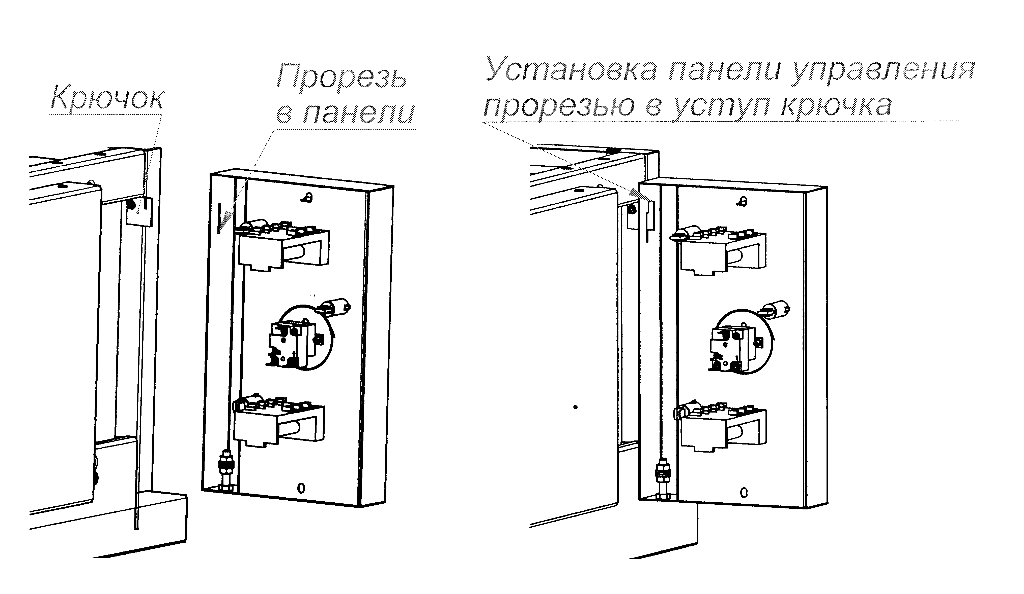
Рис.11. Технологическое окно для замены контрпетли.

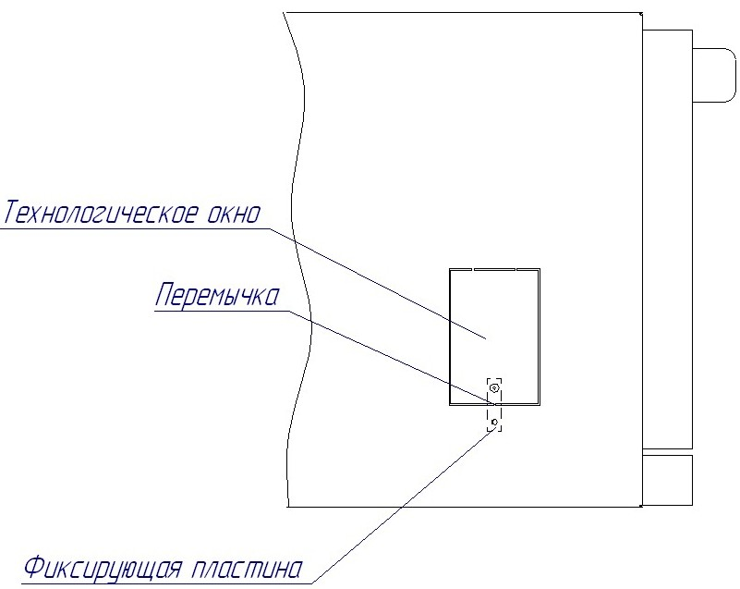

19. Учет технического обслуживания в период гарантийного ремонта
Таблица 6
Дата | Вид технического обслуживания | Краткое содержание выполненных работ | Наименование предприятия, выполнившего техническое обслуживание | Должность, фамилия и подпись
 |  |  |  | выполнившего работу | проверившего работу

Корешок талона №1  На гарантийный ремонт ЭП____________________, заводской №__________ Изъят «____ » ______20 ___ г.  Выполнены работы ___________________________________________________________________  Исполнитель ______________ _____________________________ М.П. _____________________  (подпись) Ф.И.О  (Линия отреза) | Приложение А  ООО «ФРОСТО»  428020, Чувашская Республика, г. Чебоксары, Базовый проезд, 21  ТАЛОН № 1 НА ГАРАНТИЙНЫЙ РЕМОНТ  ЭП__________________ Заводской № ________  __________________________________________________  (месяц, год выпуска, )  __________________________________________________  [дата продажи (поставки) изделия продавцом (поставщиком)]  М.П. __________________  (подпись)  __________________________________________________  (дата ввода изделия в эксплуатацию)  М.П. ___________________  (подпись)  Выполнены работы _________________________________  __________________________________________________  __________________________________________________  __________________________________________________  __________________________________________________  __________________________________________________  __________________________________________________  __________________________________________________  __________________________________________________  Исполнитель Владелец  _____________________ _____________________  (подпись) (подпись)  __________________________________________________  (наименование предприятия, выполнившего ремонт  __________________________________________________  и его адрес)  М.П.  ___________________________________________________  (должность и подпись руководителя предприятия, выполнившего ремонт)

Корешок талона №2  На гарантийный ремонт ЭП____________________, заводской №__________ Изъят «____ » ______20 ___ г.  Выполнены работы ___________________________________________________________________  Исполнитель ______________ _____________________________ М.П. _____________________  (подпись) Ф.И.О  (Линия отреза) | Приложение А  ООО «ФРОСТО»  428020, Чувашская Республика, г. Чебоксары, Базовый проезд, 21  ТАЛОН № 2 НА ГАРАНТИЙНЫЙ РЕМОНТ  ЭП___________________ Заводской № _________  __________________________________________________  (месяц, год выпуска, )  __________________________________________________  [дата продажи (поставки) изделия продавцом (поставщиком)]  М.П. __________________  (подпись)  __________________________________________________  (дата ввода изделия в эксплуатацию)  М.П. ___________________  (подпись)  Выполнены работы _________________________________  __________________________________________________  __________________________________________________  __________________________________________________  __________________________________________________  __________________________________________________  __________________________________________________  __________________________________________________  __________________________________________________  Исполнитель Владелец  _____________________ _____________________  (подпись) (подпись)  __________________________________________________  (наименование предприятия, выполнившего ремонт  __________________________________________________  и его адрес)  М.П.  ___________________________________________________  (должность и подпись руководителя предприятия, выполнившего ремонт)

Корешок талона №1  На гарантийный ремонт ЭП____________________, заводской №__________ Изъят «____ » ______20 ___ г.  Выполнены работы ___________________________________________________________________  Исполнитель ______________ _____________________________ М.П. _____________________  (подпись) Ф.И.О  (Линия отреза) | Приложение А  ООО «ФРОСТО»  428020, Чувашская Республика, г. Чебоксары, Базовый проезд, 21  ТАЛОН № 3 НА ГАРАНТИЙНЫЙ РЕМОНТ  ЭП_________________ Заводской № _________  __________________________________________________  (месяц, год выпуска, )  __________________________________________________  [дата продажи (поставки) изделия продавцом (поставщиком)]  М.П. __________________  (подпись)  __________________________________________________  (дата ввода изделия в эксплуатацию)  М.П. ___________________  (подпись)  Выполнены работы _________________________________  __________________________________________________  __________________________________________________  __________________________________________________  __________________________________________________  __________________________________________________  __________________________________________________  __________________________________________________  __________________________________________________  Исполнитель Владелец  _____________________ _____________________  (подпись) (подпись)  __________________________________________________  (наименование предприятия, выполнившего ремонт  __________________________________________________  и его адрес)  М.П.  ___________________________________________________  (должность и подпись руководителя предприятия, выполнившего ремонт)

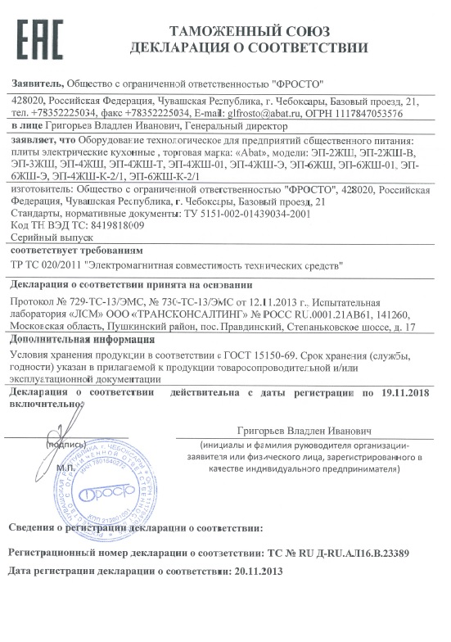
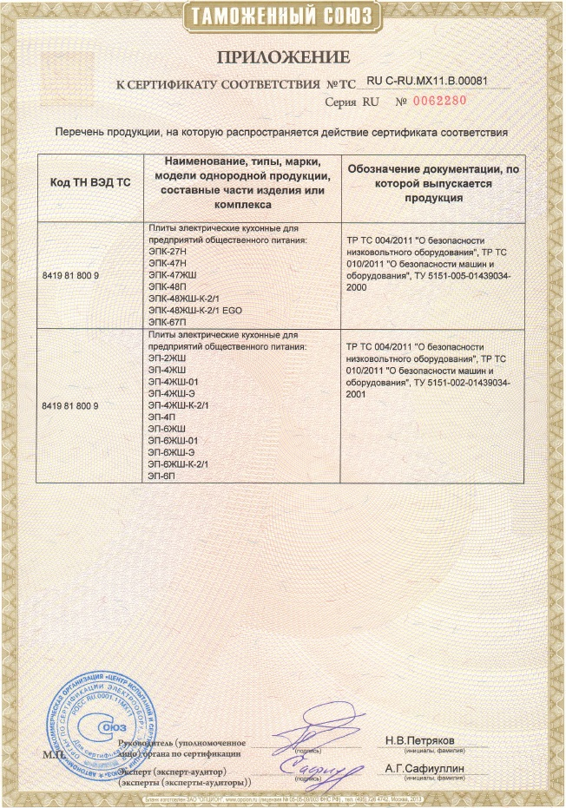
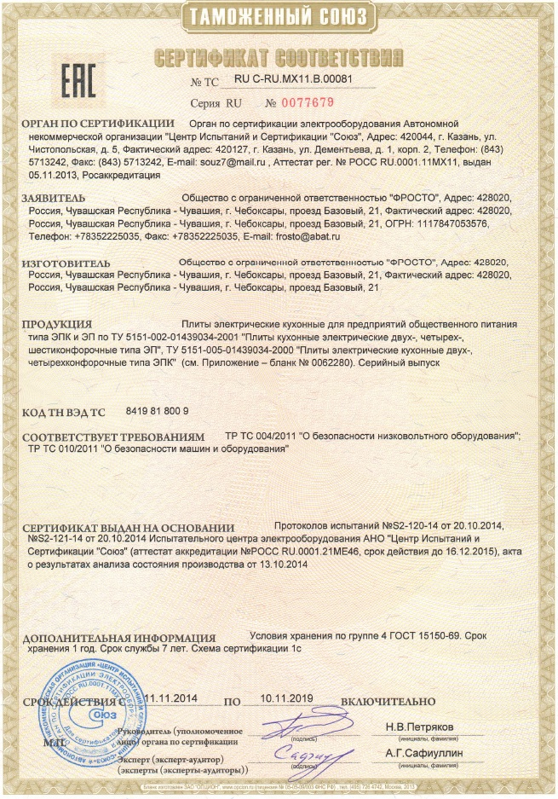
15.06.2016г.

